淡江時報 第 676 期
資管系參與大專專題競賽 三大獎落袋
專題報導
文/符人懿•林怡彤 圖/王文彥

資管系學生於上學期12月26日，參加經濟部工業局及中華民國資管學會舉辦之「第十一屆全國大專院校資訊服務創新暨資訊管理專題競賽」，分別榮獲「資訊技術組」第一名、「產業實務組」第二名及「資訊應用組」第三名的佳績，連續3年在本專題競賽中奪得多項前三名的成績。
2010/09/27

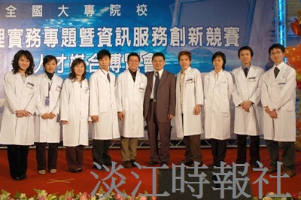
資管四黃俊榮（左4）等7位同學拿到「資訊技術組」第一名。在比賽會場中與資管系主任蕭瑞祥和兩位學長合影留念。

